Лабораторна робота № 6

Строковий тип даних.
Мета: Ознайомити студентів зі строковим типом даних. Розглянути процедури та функції для роботи зі строковим типом даних.
План
- Поняття строкового типу даних.
- Основні процедури та функції обробки рядків.
Практичне завдання
Створити програму, яка виконуватиме функції строкового калькулятора.
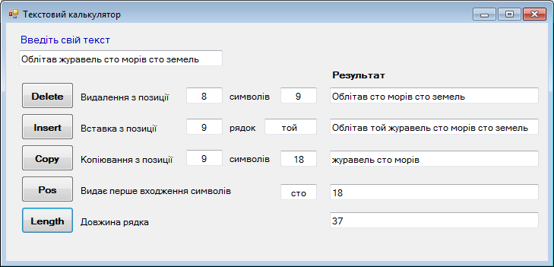
Опис плану розробки програми
1. Відкрити новий проект.
2. Розмістити на формі екземпляри компонентів: Edit, Label, Button.
Фрагменти програми
procedure Form1.button1_Click(sender: Object; e: EventArgs);
begin
s := TextBox1.Text;
k := StrToInt(TextBox2.Text);
t := StrToInt(TextBox5.Text);
Delete(s, k, t);
TextBox9.Text := s;
end;
procedure Form1.button2_Click(sender: Object; e: EventArgs);
begin
s := TextBox1.Text;
q := StrToInt(TextBox3.Text);
w := TextBox6.Text;
Insert(w, s, q);
TextBox10.Text := s;
end;
procedure Form1.button3_Click(sender: Object; e: EventArgs);
begin
s := TextBox1.Text;
p := StrToInt(TextBox4.Text);
l := StrToInt(TextBox7.Text);
Copy(s, p, l);
s1 := copy(s, p, l);
TextBox11.Text := s1;
end;
procedure Form1.button4_Click(sender: Object; e: EventArgs);
begin
s := TextBox1.Text;
r := TextBox8.Text;
a := Pos(r, s);
TextBox12.Text := IntToStr(a);
end;
procedure Form1.button5_Click(sender: Object; e: EventArgs);
begin
s := TextBox1.Text;
b := Length(s);
TextBox13.Text := IntToStr(b);
end;

Контрольні питання
- Які дії можна виконувати з рядками? Наведіть приклади.

